
บันทึกข้อความ
ส่วนราชการ สภ.แม่วงก์ จว.นครสวรรค์ 60150 โทร.-โทรสาร 0 5623 8054
ที่ 0021(นว).413/- วันที่ 3 เมษายน 2569
เรื่อง รายงานผลการใช้จ่ายงบประมาณปีงบประมาณ พ.ศ. 2569 (รอบ 6 เดือน)

เรียน ผกก.สภ.แม่วงก์ (ผ่าน สว.อก.สภ.แม่วงก์)

ตามที่ สถานีตำรวจภูธรแม่วงก์ ได้รับอนุมัติจัดสรรงบประมาณในการดำเนินงานตามภารกิจ/โครงการ/กิจกรรม ต่าง ๆ และตามคำสั่งของท่าน ให้รายงานผลการใช้จ่ายงบประมาณ ประจำปีงบประมาณ พ.ศ.2569 รอบ 6 เดือน (ต.ค.68 - มี.ค.69) เพื่อนำไปใช้ในการปรับปรุงพัฒนาองค์กรให้มีประสิทธิภาพ เกิดความโปร่งใส ป้องกันการทุจริต ในหน่วยงาน นั้น
งานการเงิน สภ.แม่วงก์ ขอรายงานผลการเบิกจ่ายของปีงบประมาณ พ.ศ.2569 รอบ 6 เดือน ผลการเบิกจ่ายเป็นไปตามเป้าหมายที่กำหนด คิดเป็นร้อยละ 53.12 รายละเอียดปรากฏตามเอกสารที่แนบมาพร้อมกับบันทึกนี้ด้วยแล้ว

จึงเรียนมาเพื่อโปรดทราบ

ร.ต.ท.
(ประเสริฐ หิรัญตระกูล)
รอง สว.(ป.) สภ.แม่วงก์
เรียน ผกก.สภ.แม่วงก์
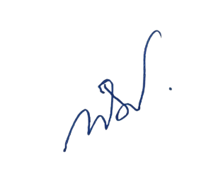
- เพื่อโปรดทราบ

พ.ต.ท.
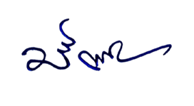
(พัสกร ชำนาญหัตถ์)
สว.อก.สภ.แม่วงก์
3 เม.ย.69

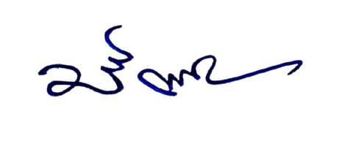
ทราบ

พ.ต.อ.
(วุฒิชัย ทองงามขำ)
ผกก.สภ.แม่วงก์
3 เม.ย.69

